У Иванушки хоромы хороши
(свадебная, за свадебным столом на пиру)

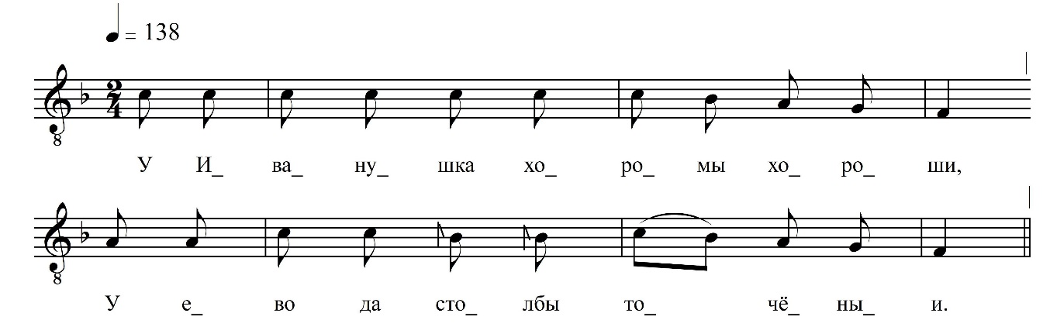

У Иванушка хоромы хороши,
У ево да столбы то́чёныи,
Двери ясны позоло́чёныи.
Ево матушка снаряжала,
Государыня кудёрки росчёса́ла,
Ты иди-ка, [иди,] не шатайси,
Зелёной водочки не напивайси,
Над своёй женушкой не ломайси.

ФНОЦ СПбГИК, ВхI-а.6/7
Запись Лукиных Л., Лысова В., Максимова Е., Пластининой Е., Соколова А. (?).06.1974
д. Вындин Остров Вындиноостровского с/п Волховского р-на Ленинградской обл.
Инф. Забелина Александра Петровна (1906), урож. д. Хотово Вындиноостровского с/п Волховского р-на Ленинградской обл.

